沙府渝碚路发〔2024〕29号

沙坪坝区渝碚路街道消防安全委员会

关于开展2024年度“119”消防宣传月活动的

通 知

各社区、各科室（所、站、中心、大队）、各社会单位：

今年11月9日是第33个全国消防日，为扩大活动影响力，提升全民消防安全素质，营造全社会“关注消防、学习消防、参与消防”的浓厚氛围，现将有关事项通知如下：

一、活动时间

2024年11月1日至11月30日。

二、活动主题

全民消防、生命至上。

三、活动内容

（一）参与全国消防宣传月启动仪式直播连线

根据国家消防救援局统一安排，市消防救援局作为全国消防宣传月启动仪式分会场，以直播连线方式向全国展示重庆独有的应急消防科普教育基地建设情况，各社区、各科室分别组织人员观看直播。

1. 街道办事处将举办消防宣传主题活动。一是举办火灾警示教育和消防安全常识教育暨“119”消防宣传月启动仪式。二是活动期间组织街道班子成员、各科室负责人、社区书记学习习近平总书记重要训词、《消防法》、国家消防救援局、市、区相关文件精神及消防安全常识。三是组织各物业单位及部分社区干部参加磁器口、三峡广场消防救援站的消防演练培训。四是制作消防宣传单、横幅、火灾警示教育视频并开展消防宣传“四进”宣教活动

（三）开展实操性技能培训演练。加大全民消防大培训大演练活动开展力度，按照“一听就懂、一学就会、一看就明白”的实用性原则，以机关、团体、企事业单位人员，“九小场所”全体从业人员和社区居民以及农村自建房租户等人群为主，辐射带动全民参与。重点开展消防基础技能大培训和疏散逃生技能演练，切实提高辖区群众的自防自救能力和素质。

四、活动形式

（一）举行消防科普公益宣传。“119”消防宣传月期间，各科室、社区、社会单位要利用户外大屏、楼宇电视等媒介，集中播放消防公益广告或安全提示，科普消防安全知识。

（二）各社区、各社会单位消防宣传专项活动。一是各社会单位要落实全员教育培训“三个一活动”，即组织一次火灾警示教育、一次消防安全培训、一次消防疏散演练，并重点对消防从业人员、消防安全重点岗位人员开展1次消防专项能力培训和消防职业技能培训，提升单位消防安全应急处置水平，增强广大群众火灾扑救和疏散逃生技能。二是深入开展高层建筑消防安全专项整治、火灾防控“除险清患”专项行动和打通消防“生命通道”集中治理行动等主题宣传。三是社会单位要利用好“全民消防安全学习云平台”，广泛发动注册，组织在线学习，努力营造“全民学消防”的浓厚氛围。

（三）开展“全民学消防”活动。要用好全民消防安全学习云平台，广泛发动党政机关、社会团体、企事业单位员工和学生登陆“全民消防学习平台”（操作说明见附件1），全面学习消防安全常识，针对居民群众、普通职工、外来务工人员、在校学生开展培训教育、参与答题，组织开展全员应急疏散演练和知识技能培训，努力营造“全民学消防”的浓厚氛围。

（四）营造浓厚宣传氛围。开展广泛宣传。各社区、各单位要充分发挥现有阵地作用，养老服务机构、小区楼宇视频、小喇叭、宣传栏、业主群等普及消防常识，广泛发送消防安全提示信息。各物业小区要严格落实消防宣传“四进四见”（进大门见提示、进小区见声音、进楼栋见海报、进电梯见视频），集中播发消防安全宣传资料，大力营造浓厚氛围。

五、工作要求

（一）高度重视。秋冬季是每年火灾高发期，各社区、各科室、各单位要高度重视消防安全工作，在街道安委会的统一部署下，结合自身辖区、行业特点，围绕主题、统筹安排、组织落实，与日常业务工作同部署、同实施、同检查，确保宣传方案落地见效。

（二）加强信息报送。各社区、各科室要紧密结合宣传月活动主题，以落实主体责任、服务经济发展、提高安全意识为目的，全面掀起消防宣传热潮。各社区、各科室开展活动相关资料，于11月28日前报送至街道安委会办公室（应急办）。

附件：1．“全民消防学习平台”操作说明

2．宣传物料设计稿

沙坪坝区人民政府渝碚路街道办事处

2024年11月1日附件1

“全民消防学习平台”操作说明

步骤1：登录学习平台

在微信中搜索“重庆消防”微信公众号并关注，点击“学习平台”，即可进入“全民消防安全学习平台”小程序。

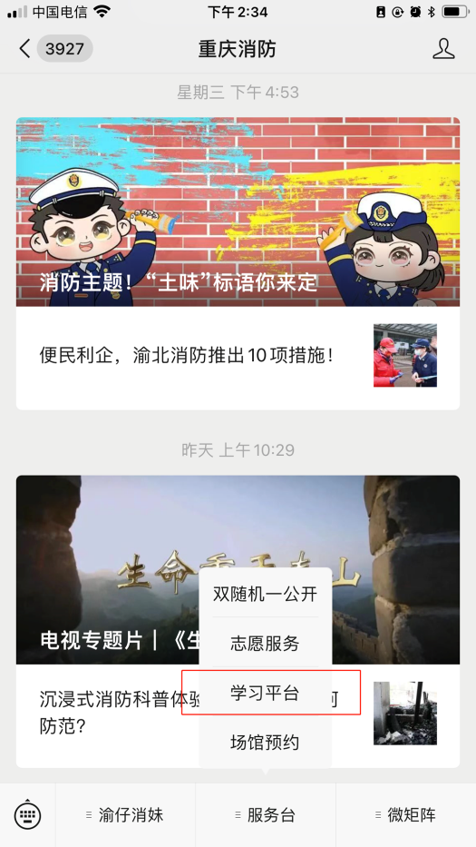

也可在支付宝首页搜索“全民消防学习平台”，点击一键登录，进入平台登录注册。

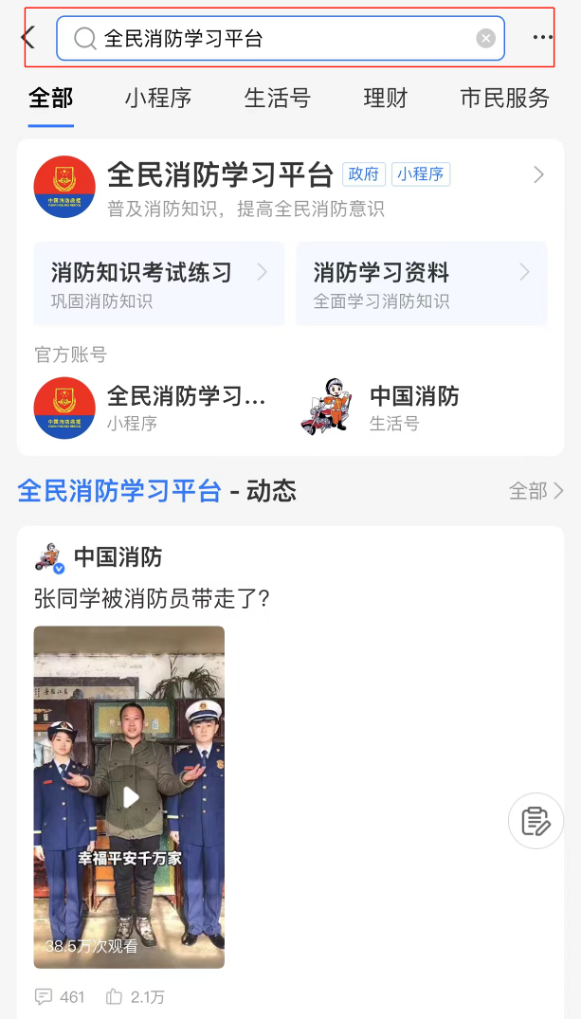

步骤2：完成注册信息

点击“我的”，根据实际情况依次填写个人详细信息并提交。其中，个人地址一定要填写为“重庆市XX区（县）”。

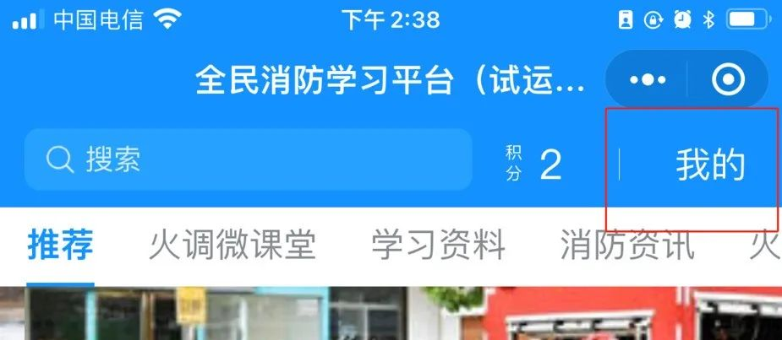

步骤3：了解积分规则

返回“我的”个人页面，点击积分规则，了解积分详情。

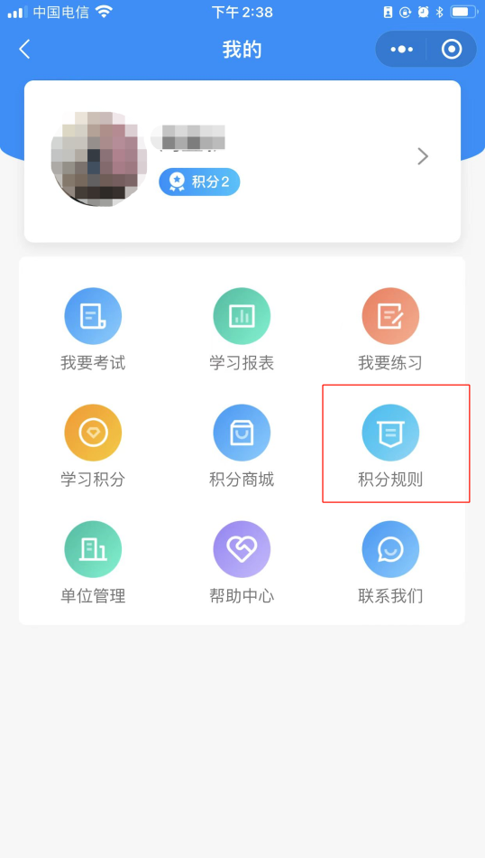

完成注册，即可进行消防知识学习。点击“首页”，进入“学习资料”“消防咨询”“火灾案例”等选项，可进入相关页面。

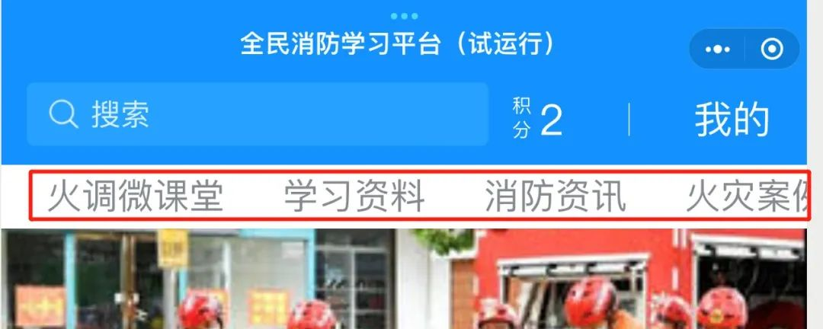

视听学习、时长获得40分后，可点击“我的”，选择“我要练习”或者“我要考试”，可随时进行检验学习成效。

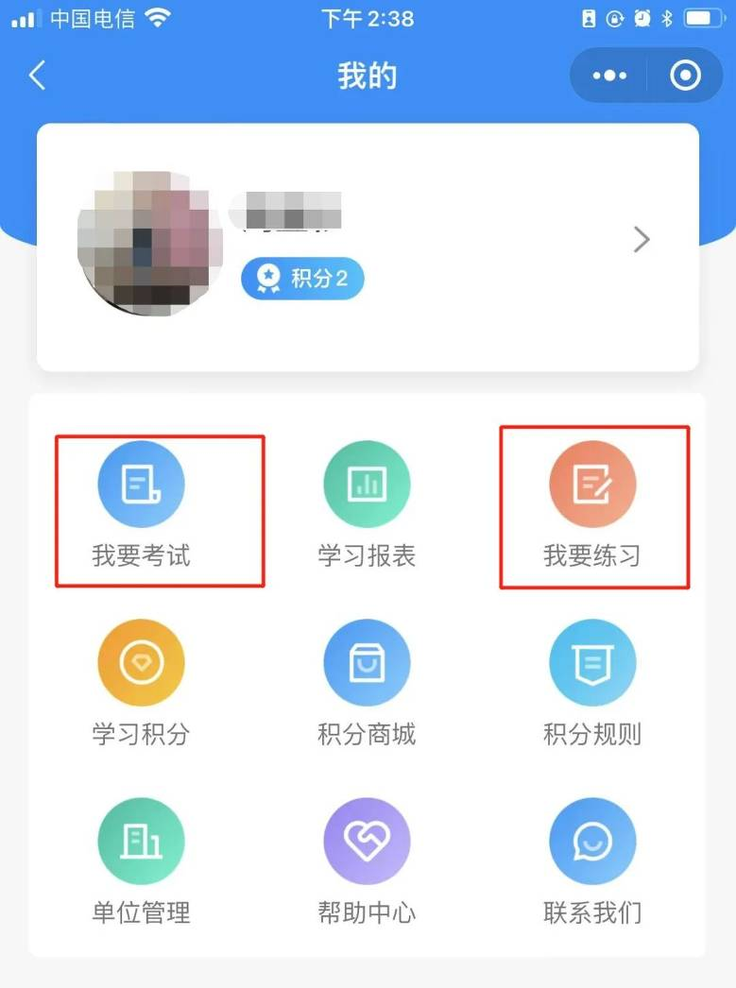

附件2

宣传物料设计稿

宣传月期间相关宣传物料设计稿请登录百度云盘下载，下载链接为： https://pan.baidu.com/s/1Jxv8oZmOppkPTul9rdx3rg，提取码：eoyz，部分内容示例如下。

示例

一、宣传标语

1. 火灾不难防，重在守规章；小火要灭早，大火要快跑。（公众聚集场所类）

2. 楼道停放充电存隐患，飞线入室充电酿恶果。（充电设施类）

3. 消防设施别乱动，扑救火灾有大用。（物业类）

二、宣传提示

1. 加强消防安全教育，对生产一线操作人员进行防火、灭火和逃生演练，尽量减少事故发生。（冷链物流类）

2. 遇有火情，请及时拨打119报警；发现身边有火灾隐患，请及时拨打火灾隐患举报投诉电话96119举报。（公众聚集场所类）

3. 医养机构属于消防安全重点单位，应按标准建设微型消防站，确保有人员、有器材、有战斗力，一旦发生火灾，第一时间到场，有效扑救初期火灾。（医疗养老机构类）

三、宣传海报

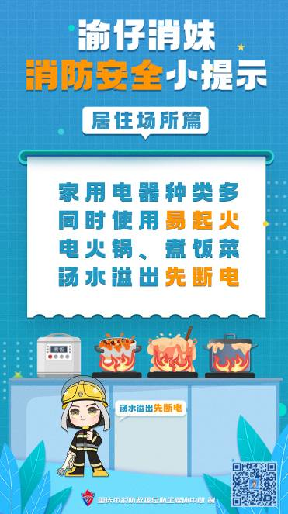 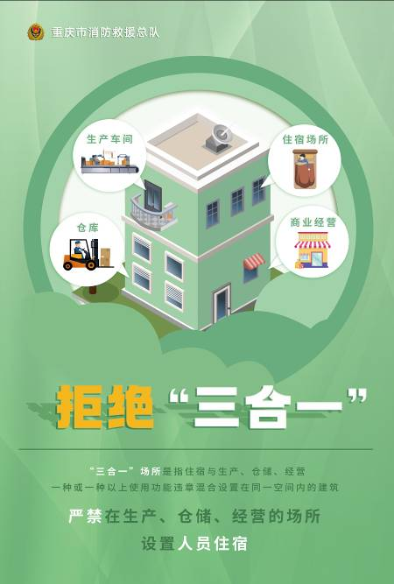 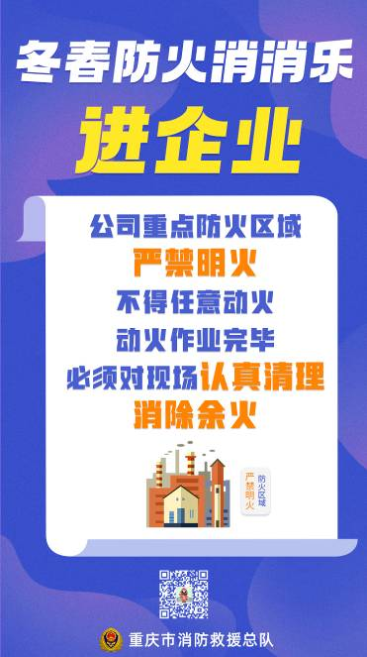

消防安全提示类 “三合一”场所类 消防宣传“五进”类

渝碚路街道基层治理综合指挥室 2024年11月1日印发